Ontwerptechnieken

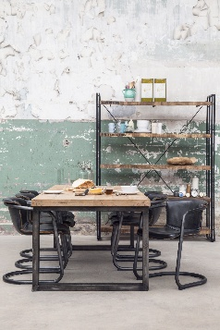
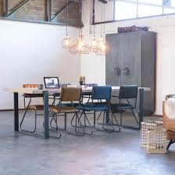
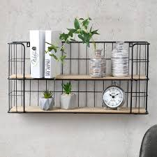
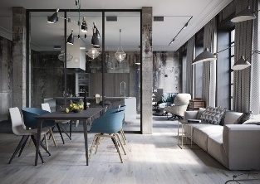
Voorbeelden:
Industrieel:
- Neutrale kleuren zoals zwart, wit en grijs.
- Elementen zoals metalen kasten en zwaar houten meubels.
- Verlichting zoals grote fabriekslampen.
- Stoere en ruwe materialen zoals beton en metaal.

Tegenovergestelde producten:
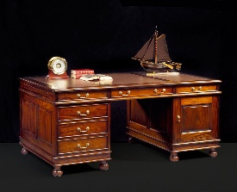
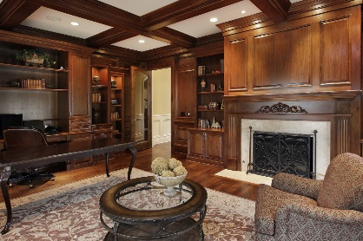
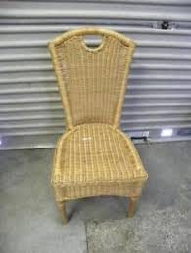
- Bij klassiek zijn meestal houten producten
- Moderne producten zien er meestal strak en glad uit
